**我院开展关爱女生安全健康知识讲座**

青春期的女生随着生理、心理的变化，正面临朝气蓬勃又燥动不安的花季，她们的心中充满希望和梦想、烦恼和困惑。为了提高17级新生女生青春期的知识水平，消除成长中的烦恼，让青春不再迷茫，正视自我，快乐学习，健康成长。后勤保卫处根据年度工作计划，于2017年10月30日和31日晚上分两次在学院职业讲堂开展“关爱女生安全健康知识讲座”，有1000多名女生聆听了此次讲座。

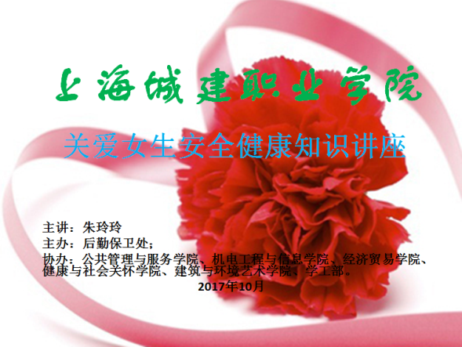 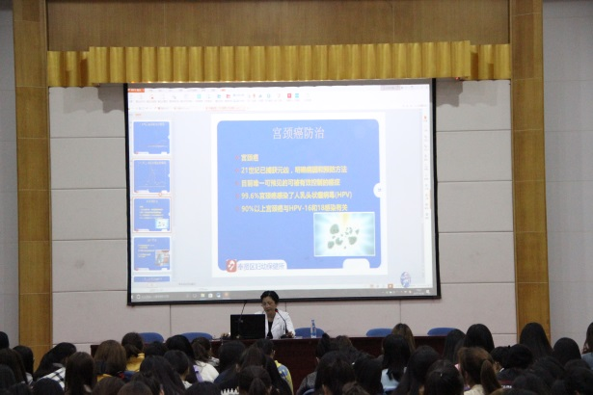

此次讲座由保健站朱玲玲老师主讲。讲座中，朱老师介绍了女性进入青春期后生理、心理变化的特点；青春期的男女生交往应该遵循的规范；女生在学习和生活之中如何自我保护和自律。朱老师针对目前同学们普遍存在的健康知识缺乏、大学生恋爱倾向等问题，从女生生理现象、性心理发展及预防性侵犯等方面进行讲述。她通过生动的图片、真实的案例和形象的语言让同学们更直观更科学的了解自己的改变、困扰。她强调，随着女性青春期到来会随之发生萌动的青春情感，希望同学们能正确对待，在与异性交往中做到理智和谨慎，把握好交往之“度”，学会自我珍惜和自我保护。

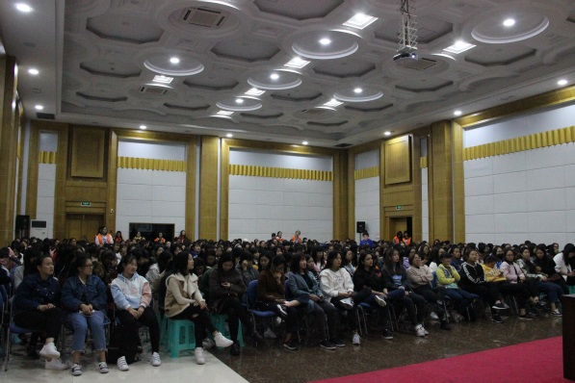 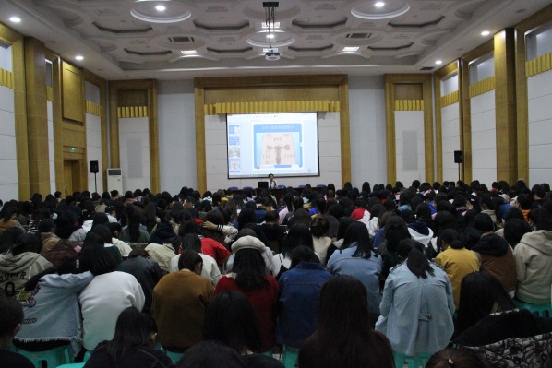

讲座在同学们的热烈掌声中结束。大家表示，这样的讲座让女生获得了不少青春期的实用知识，学会了与异性正常的交往技巧，纠正了健康方面的误区。

后勤保卫处

2017年11月1日